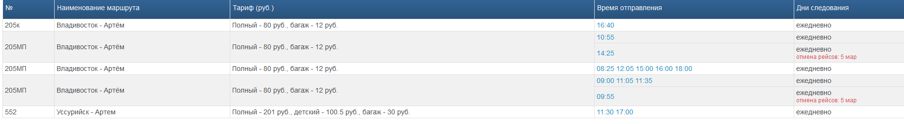
Из города Артема в поселок Заводской следует маршрутный автобус № 4

